대한민국 재외선거  - 이렇게 합니다. |  | 
제공일자 2010. 3. 31. | 총 1면 | www.nec.go.kr | ☎82-2-503-0648  FAX82-2-504-5350
재외선거인명부는 중앙선거관리위원회가 작성합니다
◉ 재외선거인명부는 중앙선거관리위원회가, 국외부재자신고인명부는 주민등록지 또는 국내거소신고지의 구청장․시장․군수가 작성합니다. 이번 호에서는 재외선거인명부 작성절차를 다음호에서는 국외부재자신고인명부 작성절차를 안내해 드리겠습니다.
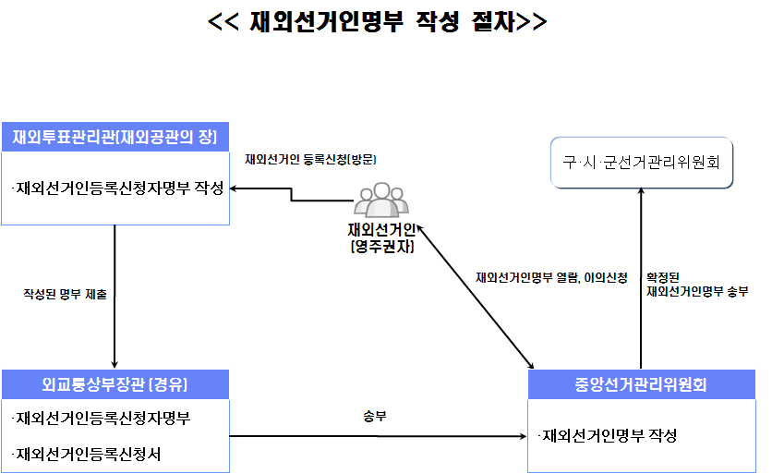
대한민국 내에 주민등록이 되어 있지 아니하고 국내거소신고도 하지 아니한 재외국민이 선거일 전 150일부터 선거일 전 60일까지 공관을 방문하여 『재외선거인 등록신청서』를 제출하면, 공관의 장은 신청서가 올바르게 기재되었는지, 여권사본과 비자․영주권증명서․장기체류증 사본 또는 거류국의 외국인등록부 등본 중 어느 하나에 해당하는 서류를 덧붙였는지를 확인한 후 신청서의 내용에 따라 재외선거인 등록신청자명부를 작성하여 재외선거인 등록신청서와 함께 외교통상부장관을 경유하여 중앙선거관리위원회에 송부합니다. 그러면, 중앙선거관리위원회는 선거일 전 49일부터 선거일 전 40일까지 10일간 공관의 장이 송부한 재외선거인등록신청서에 따라 『재외선거인명부』를 작성합니다. 거짓으로 재외선거인 등록을 신청한 사람이나 자신의 의사에 따라 신청한 것으로 인정되지 아니하는 사람은 『재외선거인명부』에 오를 수 없으며 외국에서 투표할 수도 없습니다.

< 자료제공 중앙선거관리위원회(www.nec.go.kr)>

